Fecha: 02 de enero de 2013
Boletín de prensa Nº 626
Una tonelada de pólvora se incautó en la llegada de año nuevo
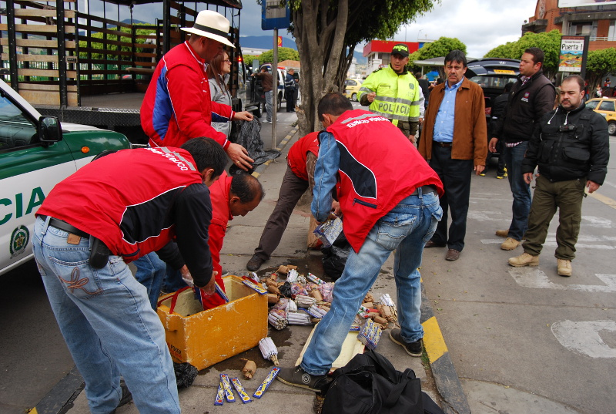
Preocupado se mostró el alcalde de Pasto, Harold Guerrero López, luego de los operativos que se llevaron a cabo por parte de la Administración Municipal para incautar pólvora. Una tonelada de este material se decomisó en distintos lugares de la capital nariñense y ventas autorizadas de años viejos.
El mandatario local indicó que este año prohibirá la venta de años viejos en los lugares conocidos por el público puesto que detrás de la comercialización de los muñecos, se camufla la pólvora y agregó que buscará alternativas económicas con proyectos productivos para las personas que viven de esta actividad.
Los operativos se llevaron a cabo en los sectores de los dos puentes, los lotes de Avante, en la salida al sur donde se encontró dos vehículos con pólvora negra y de salón, Avenida Julián Bucheli, Avenida Panamericana y mercado de Potrerillo, informó el secretario de Gobierno, Gustavo Núñez, quien expresó que pese a las campañas que se hicieron con Espacio Público y la Secretaría de Salud, se encontró pólvora en todos los sitios de ventas de años viejos. “Las personas no son consientes del daño que pueden causar para ellos y sus familias. Con los operativos buscamos que la pólvora no caiga en manos de un niño”.
Por su parte la secretaria de Salud, Carola Muñoz, reveló que durante la llegada de año nuevo hubo 29 personas quemadas con este material de los cuales 12 son menores de edad y agregó que los vendedores no cumplieron su promesa de no comercializar pólvora. “Es lamentable esta cifra y aún más la falta de conciencia de los adultos y padres de familia frente a la manipulación de pólvora”.
Así mismo dijo que apoyan la iniciativa del alcalde de no permitir la venta de años viejos. “Mientras no exista el comercio de estos muñecos no habrá pólvora y no será un negocio rentable. Es necesario trabajar por ese cambio cultural, se debe festejar el año nuevo de otra manera y evitar que hayan más niños quemados, esto no puede suceder más”.
Finalmente el director de Espacio Público, Álvaro Ramos, destacó el trabajo que realizan las secretarías para evitar la venta de pólvora e invitó a los habitantes de Pasto a denunciar a las personas que comercialicen este producto explosivo.
Con licencia de la Virgen de Las Mercedes se dio inicio al Carnaval de Negros y Blancos
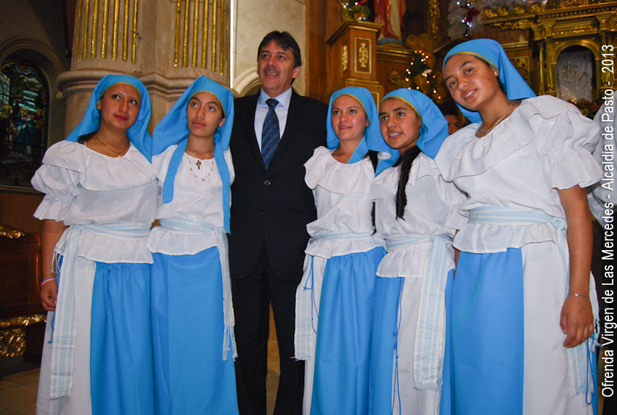
El Alcalde de Pasto, Harold Guerrero López, durante la eucaristía oficiada el 2 de enero, pidió licencia a la Virgen de las Mercedes para dar inicio al Carnaval de Negros y Blancos, con lo cual se da apertura oficial a esta magna fiesta.
En la ceremonia, los diferentes corregimientos de la capital nariñense entregaron la ofrenda de los productos típicos de la región, así mismo el colectivo coreográfico Indoamericanto hizo presencia con sus trajes, música y danza sumándose a esta fiesta religiosa que se llevó a cabo en el templo de la Virgen de Las Mercedes.
La gerente de Corpocarnaval, Guisella Checa Coral, pidió a la virgen su bendición para que esta versión del carnaval sea una de las mejores y agradeció a todo el equipo humano que trabaja por sacar adelante esta fiesta.
Color y música predominó en Desfile de Colonias

Con mucho color, música y entusiasmo de sus participantes, se llevó a cabo en Pasto el Desfile de Colonias por las principales calles de la capital que permitió a propios y turistas conocer parte de las regiones que integran el departamento de Nariño.
Este evento que anualmente convoca a más participantes, reunió a las colonias de Folclor Andino Tradición de mi Tierra, Guachavez-Santa Cruz, Peñolense Residente en Pasto, Providencia, Corporación Somos Pacífico (Tumaco), Ancuya, Buesaco, Túquerres, Santandereana (Tangua) y Taminangueña del municipio de Taminango.
Productos agrícolas, textiles, artesanías, fauna y flora hizo parte de la muestra de cada una de las colonias que era encabezada por su reina. Así mismo los músicos y danzantes de las regiones participantes, fueron motivadores en el recorrido que se extendió hasta el Parque Infantil.
Se mantienen controles para vendedores ambulantes de comidas
La secretaria de Salud Municipal, Carola Muñoz, informó que durante el Carnaval de Negros y Blancos se mantendrán los controles a los vendedores ambulantes de comidas para evitar que se presenten enfermedades transmitidas por alimentos en descomposición o por su inadecuada manipulación.
La funcionaria explicó que los técnicos de la entidad están llevando a cabo esta actividad en las principales calles de la capital nariñense así como en la zona rural donde se extienden parte de las festividades y enfatizó que los vendedores deben portar su carne de manipulación de alimentos para evitar inconvenientes.
Por último la secretaria de Salud invitó a turistas y pobladores gozar de esta fiesta con responsabilidad y denunciar ante las autoridades competentes, cualquier hecho que ponga en riesgo su integridad física.
Jóvenes se unen en torno a Rockcarnaval
En el marco del Carnaval de Negros y Blancos, se llevó a cabo en la Plaza del Carnaval y la Cultura el Rockcarnaval, un espacio alternativo para los jóvenes seguidores de este género musical que permitió reunir a cerca de dos mil personas de todos los sectores de la ciudad.
Durante el evento se presentaron las bandas: Código Sur, Altars of rebellion, Slide, Joe and Money, La Mala Madre, Sabe Cilanto, Paradigma y Descomunal, algunas de estas agrupaciones hicieron parte del pasado evento de Galeras Rock indicó la directora de la oficina de Juventud de la Alcaldía de Pasto, Sara Sansón, quien agregó que es importante fortalecer los espacios de expresión para los jóvenes y que la misma es una oportunidad para que las bandas locales se proyecten en esta fiesta reconocida como patrimonio cultural inmaterial de la humanidad.

Pasto Transformación Productiva
Tirso Benavides Benavides
Jefe Oficina de Comunicación Social
Alcaldía de Pasto

